HST150 – Exportar Chapas XML- Corporativo

<Nome do Produto>Sistema Processo Eleitoral

<Nome do cliente>CAU

**Revisões do Documento**

|  |  |  |  |
| --- | --- | --- | --- |
| **Revisão** | **Data** | **Lista de Autores** | **Observações** |
| 1.0 | 08/06/2020 | Flávia Monteiro | Em atendimento a OS1671:  - Inclusão da funcionalidade. |

**Sumário**

HST150 – Exportar Chapas XML- Corporativo 4

COMO Usuário do SICCAU Corporativo, 4

QUERO incluir nova funcionalidade 4

PARA exportar as chapas julgadas em XML. 4

PROTÓTIPO 4

CRITÉRIOS DE ACEITE 7

INFORMAÇÕES COMPLEMENTARES 7

# HST150 – Exportar Chapas XML- Corporativo

## COMO Usuário do SICCAU Corporativo,

## QUERO incluir nova funcionalidade

## PARA exportar em XML as chapas cadastradas, de acordo com o parâmetro selecionado.

## PROTÓTIPO

1. Dados para o filtro de exportação

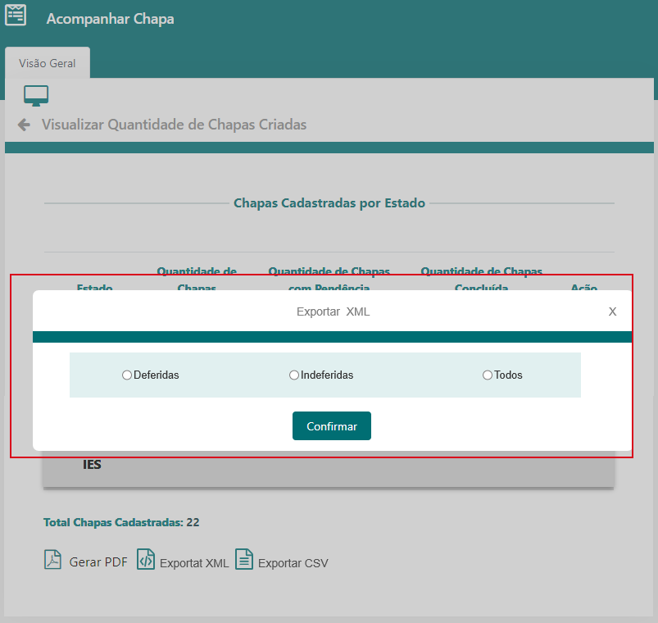

|  |  |  |  |  |  |
| --- | --- | --- | --- | --- | --- |
| Campos | | | | | |
| **Nome** | **Descrição** | **Tipo** | **Valores Válidos** | **Formato** | **Restrições** |
| Deferidas | Permite selecionar. | Campo de seleção | - | - | * Campo obrigatório. * Caso o campo seja selecionado, os demais devem ser descelecionados. |
| Indeferidas | Permite selecionar. | Campo de seleção | - | - | * Campo obrigatório.   Caso o campo seja selecionado, os demais devem ser descelecionados. |
| Todos | Permite selecionar. | Campo de seleção | - | - | * Campo obrigatório.   Caso o campo seja selecionado, os demais devem ser descelecionados. |
| Comandos | | | | | |
| X | Quando selecionado, fecha a modal com o formulário. | Ícone | Hyperlink | - | - |
| Confirmar | Quando acionado, realizada o download do arquivo. | Botão | Não se aplica | Não se aplica | * Após acionar a ação, então o sistema suprime o formulário de pesquisa. |

1. Dados utilizados para gerar o arquivo XML

|  |  |  |  |  |  |
| --- | --- | --- | --- | --- | --- |
| Campos | | | | | |
| **Nome** | **Descrição** | **Tipo** | **Valores Válidos** | **Formato** | **Restrições** |
| Dados da eleição   * Os dados dos candidatos devem ser apresentados por ordem de tipo de representação. * O primeiro registro deve ser o candidato Federal Titular; * O segundo registro deve ser o candidato Federal Suplente; * A partir do terceiro, lista todos os candidatos Estaduais. | | | | | |
| Eleição | Apresenta o ano da eleição em que a chapa foi cadastrada. | Alfanumérico | - | - | * Campo obrigatório. * Dado recuperado do cadastro de processo eleitoral. |
| Tipo de Processo | Apresenta o tipo de processo eleitoral. Ordinário/Extraordinário. | Alfanumérico | - | - | * Campo obrigatório. * Dado recuperado do cadastro de processo eleitoral. |
| Dados da Chapa | | | | | |
| UF | Apresenta a UF da Chapa cadastrada. | Alfanumérico | - | - | * Caso a Chapa se IES, o sistema apresenta IES em vez da UF. * Campo obrigatório. * Dado recuperado do cadastro de chapa. |
| Número Chapa | Apresenta o código da chapa cadastrada. | Alfanumérico | - | - | * Campo obrigatório. * Dado recuperado do cadastro de chapa. |
| Status da chapa | Apesenta o status da chapa cadastrada.  Deferido/Indeferido | Alfanumérico | - | - | * Campo obrigatório. * Dado recuperado do cadastro de chapa. |
| Plano Trabalho | Apresenta o plano de trabalho da chapa. | Alfanumérico | - | - | * Campo obrigatório. * Dado recuperado do cadastro de chapa, campo “Cadastrar Plataforma Eleitoral UF”. |
| Plataforma Propaganda | Apresenta as propagandas da chapa. | Alfanumérico | - | - | * Campo não obrigatório. * Dado recuperado do cadastro de chapa, campo “Cadastrar Plataforma Eleitoral UF”. |
| Dados dos Candidatos | | | | | |
| Número Posição Chapa | Apresenta o número da posição do candidato na chapa. | Alfanumérico | - | - | * Campo obrigatório. * Dado recuperado do cadastro de chapa. |
| Nome Candidato | Apresenta o nome do candidato. | Alfanumérico | - | - | * Campo obrigatório. * Dado recuperado do cadastro de chapa, do campo “Cadastrar Plataforma Eleitoral UF”. |
| Responsável Chapa<sim, não> | Apresenta se o nome apresentado no campo “Responsável” é de fato responsável ou não pela chapa. | Alfanumérico | - | - | * Campo obrigatório. * Dado recuperado do cadastro de chapa. |
| Tipo representação | Apresenta o tipo de representação do candidato. Federal/Estadual | Alfanumérico | - | - | * Campo obrigatório. * Dado recuperado do cadastro de chapa. |
| Tipo Membro | Apresenta o tipo de membro do candidato. Titular/suplente | Alfanumérico | - | - | * Campo obrigatório. * Dado recuperado do cadastro de chapa. |
| Número Registro | Apresenta o número do registro “CAU” do candidato. | Alfanumérico | - | - | * Campo obrigatório. * Dado recuperado do cadastro de chapa. |
| Currículo | Apresenta o currículo do candidato. | Alfanumérico | - | - | * Campo obrigatório. * Dado recuperado do cadastro de chapa. |
| Foto | Apresenta a url da imagem do candidato. | Alfanumérico | - | - | * Campo obrigatório. |

1. Interface ilustrativa

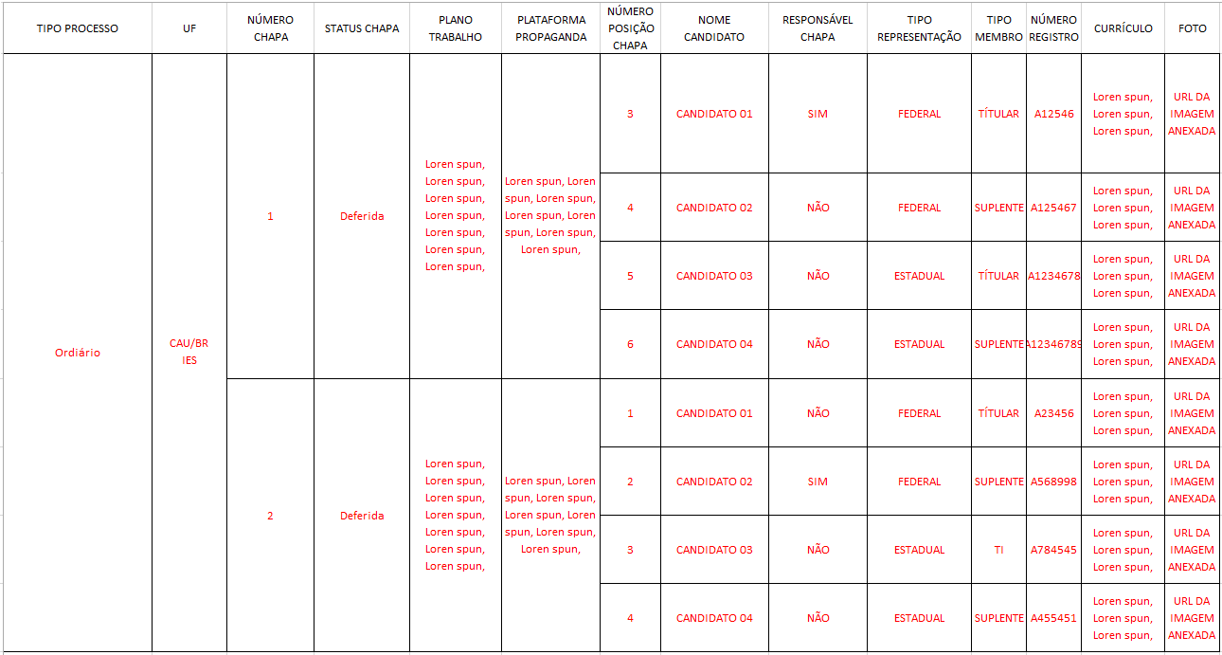

## CRITÉRIOS DE ACEITE

1. **Premissa:** 
   1. Essa história inicia quando o usuário acionar a ação “Exportar XML”, apresentada na funcionalidade “Julgamento → Julgamento → ação “Visualizar” ”.
   2. Somente o assessor CEN tem permissão para exportar chapas.
   3. Para a exportação das chapas os dados da denúncia não devem ser considerados, pois o cadastro e aprovação das chapas não tem relação direta com a denúncia.
2. **Regras Gerais:**
   1. **Quando o usuário acionar a ação “Confirmar”, então o sistema executa as seguintes regras:**
      1. Verifica se o campo “Deferidas” foi selecionado, caso tenha sido, então o sistema recupera apenas as chapas julgadas “Deferidas”.
      2. Verifica se o campo “Indeferidas” foi selecionado, caso tenha sido, então o sistema recupera apenas as chapas julgadas “Indeferidas”.
      3. Verifica se o campo “Todos” foi selecionado, caso tenha sido, então o sistema recupera todas as chapas julgadas deferidas e Indeferidas.
      4. Verifica se existe dado cadastrado de acordo com o parâmetro selecionado, caso não exista, então o sistema apresenta a mensagem “Nenhum dado cadastrado. OK”, caso exista, então o sistema recupera os dados de acordo com o parâmetro selecionado, gera o arquivo XML e realiza o download do arquivo.
      5. Caso ocorra algum erro de sistema, então o sistema apresenta a mensagem “Houve uma falha inesperada, por favor tente mais tarde. ”.

## INFORMAÇÕES COMPLEMENTARES

História relacionada:

*Eleitoral_HST078_Incluir_JulgamentoFinal_1ª_Instancia_Corporativo.*

*Eleitoral_HST078.1_Incluir_JulgamentoFinal_1ª_Instancia_Corporativo.*